# Об объявлении конкурса «Лучший специалист по стандартизации» в 2022 году

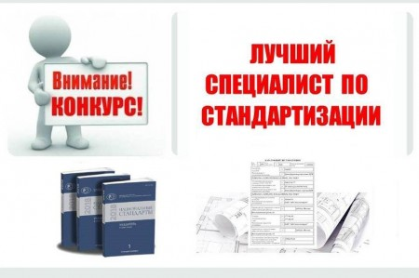Конкурс «Лучший специалист по стандартизации» проводится Государственным комитетом по стандартизации Республики Беларусь (далее – Госстандарт) впервые в 2022 г.

Цели конкурса – содействие повышению качества и конкурентоспособности продукции, работ, услуг организаций на внутреннем и внешнем рынках, повышение авторитета специалистов по стандартизации и организаций, распространение передового опыта в области стандартизации и содействие его внедрению, а также выявление наиболее профессиональных специалистов по стандартизации, информирование об их достижениях.

Участвовать в конкурсе могут специалисты, в должностные обязанности которых входит рассмотрение вопросов стандартизации, организаций Республики Беларусь всех форм собственности, имеющие опыт работ в этой сфере не менее трех лет.

Конкурс проводится в следующих номинациях: машиностроение, приборостроение, металлургия; химия и нефтехимия; легкая промышленность; пищевая промышленность; лесная и деревообрабатывающая промышленность; целлюлозно-бумажная промышленность; строительство; выполнение работ, оказание услуг; пожарная безопасность; другие сферы непромышленного сектора.

При оценке претендентов будут учитываться вклад в развитие стандартизации в организации, участие в разработке государственных стандартов Республики Беларусь и межгосударственных стандартов, в работе технических комитетов по стандартизации, а также международных и региональных организаций по стандартизации, опубликованные статьи по вопросам стандартизации и другие характеристики, отражающие деятельность специалиста в сфере стандартизации.

Для участия в конкурсе до **31 июля 2022 г.** в соответствии с Инструкцией о порядке проведения конкурса «Лучший специалист по стандартизации» ([утверждена постановлением Госстандарта от 10 мая 2022 г. № 42](https://pravo.by/document/?guid=12551&p0=W22238240&p1=1&p5=0)) необходимо представить в секретариат конкурсной комиссии, сформированный при Белорусском государственном институте по стандартизации и сертификации (БелГИСС), письмо с комплектом документов (заявка, анкета участника и документы, подтверждающие сведения, указанные в анкете).

Отбор претендентов и определение победителей конкурса будет осуществлять конкурсная комиссия из представителей Госстандарта и других республиканских органов государственного управления и организаций, компетентных в вопросах стандартизации.

Награждение победителей пройдет в торжественной обстановке во время проведения мероприятий, приуроченных ко Всемирному дню стандартизации и Дню стандартизации в Республике Беларусь. Сведения о победителях конкурса будут размещены в средствах массовой информации и на сайтах Госстандарта ([gosstandart.gov.by](http://www.gosstandart.gov.by/)) и БелГИСС ([belgiss.by](http://www.belgiss.by/)).

Заявки на участие в конкурсе принимаются в секретариате конкурсной комиссии по адресу: 220053, г. Минск, ул. Новаторская, 2А (к. 428), тел.: +375 17 269 69 54, [ntc@belgiss.by](https://slutskcsms.by/ntc@belgiss.by).

По информации РУП «Слуцкий ЦСМС»